西北农林科技大学督导听课操作指南
督导听课操作：
1、用360极速模式浏览器打开学校首页，在首页底部点击【信息综合服务平台】，完成统一身份认证登录。
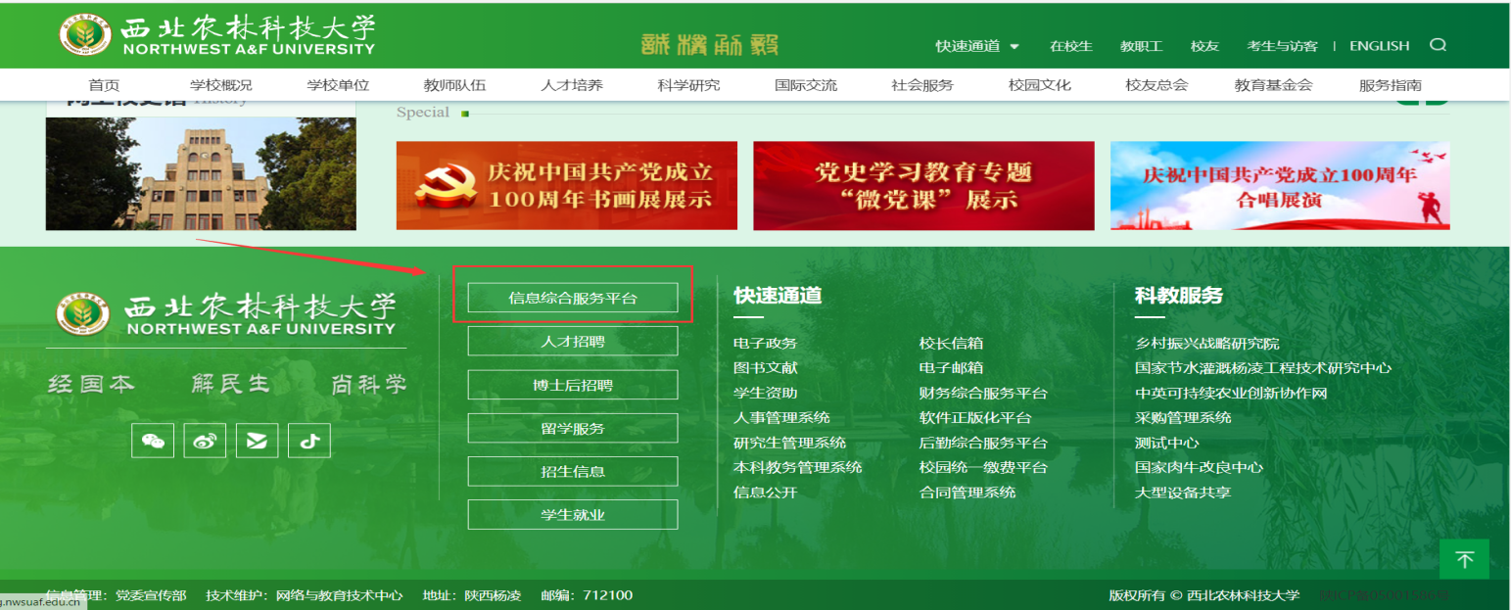
2、选择【直通车】，然后点击【智慧教学云平台】。
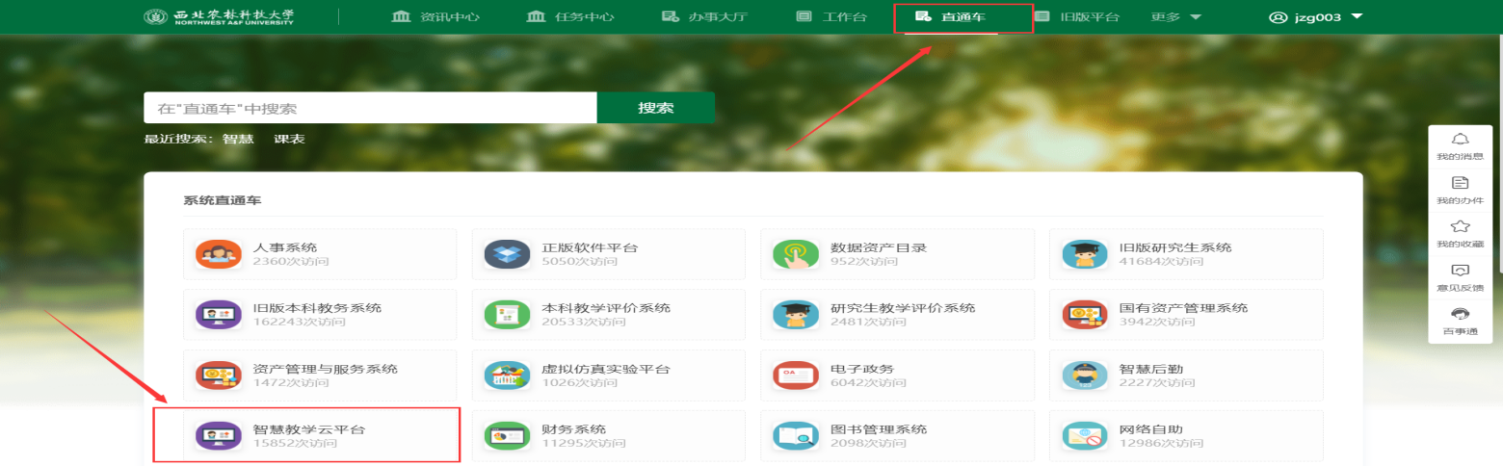
3、鼠标放至【听查课】，并【点击进入】听查课模块。
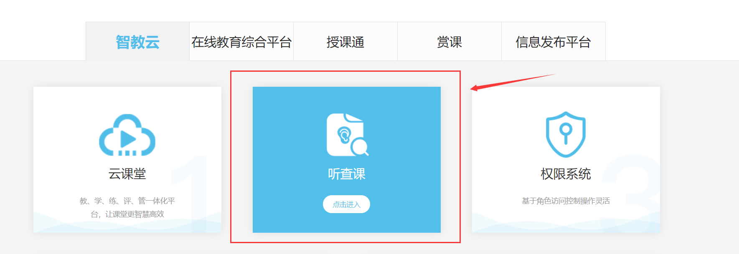
- 根据自己的听课要求，点击【督导听课】或者【思政课听课】，页面分为上下两部分，上部分为搜索和过滤条件，下部分为课程信息卡片展示，页面设有【听课历史记录】按钮。
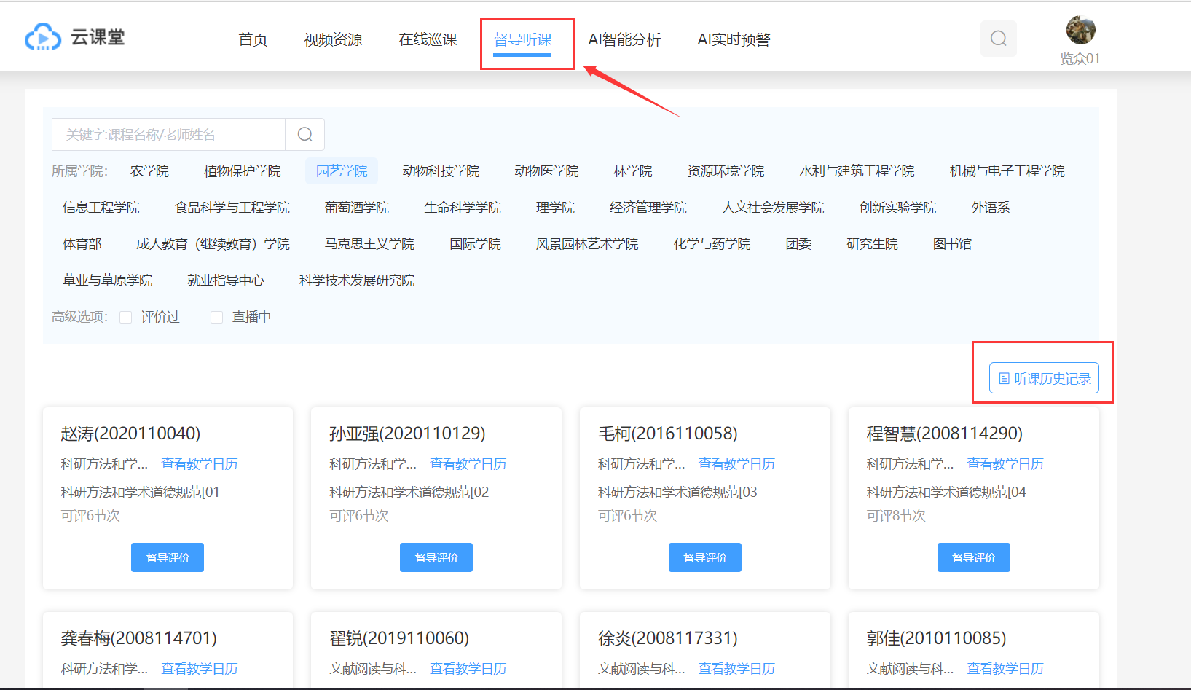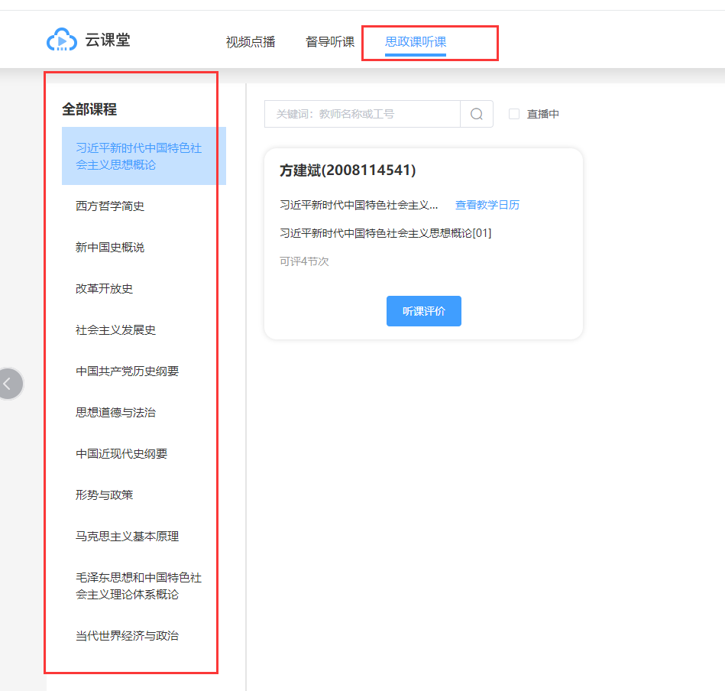

- 点击课程卡片【督导评价】按钮，进入评价页面。
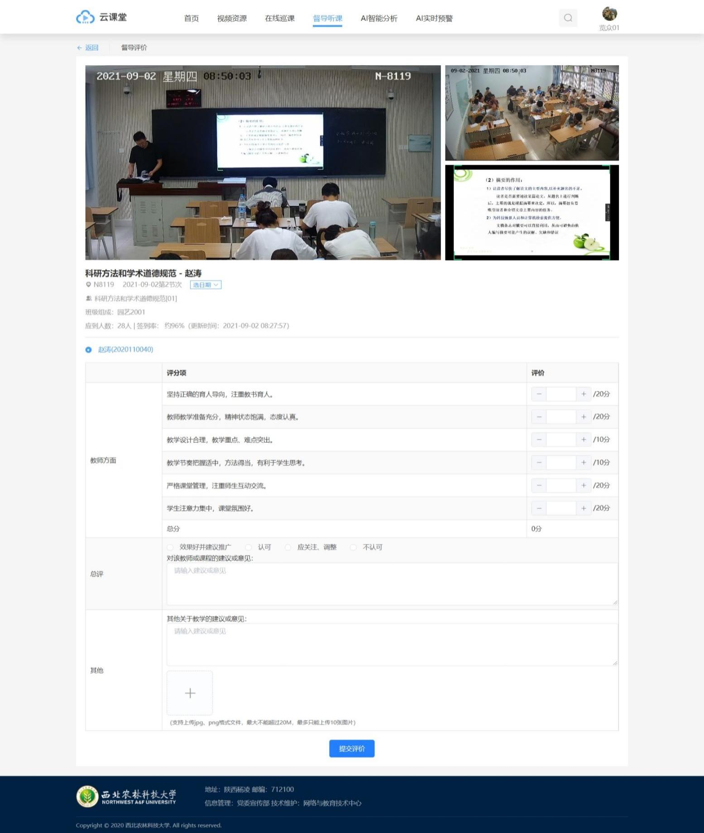
6、在督导评价页面中，填写好相关数据，点击【提交评价】按钮，完成评价。
7、在督导听课页面右侧设有【听课历史记录】，点击【听课历史记录】可查看历史评价详情，并支持将评价记录导出Excel表格。
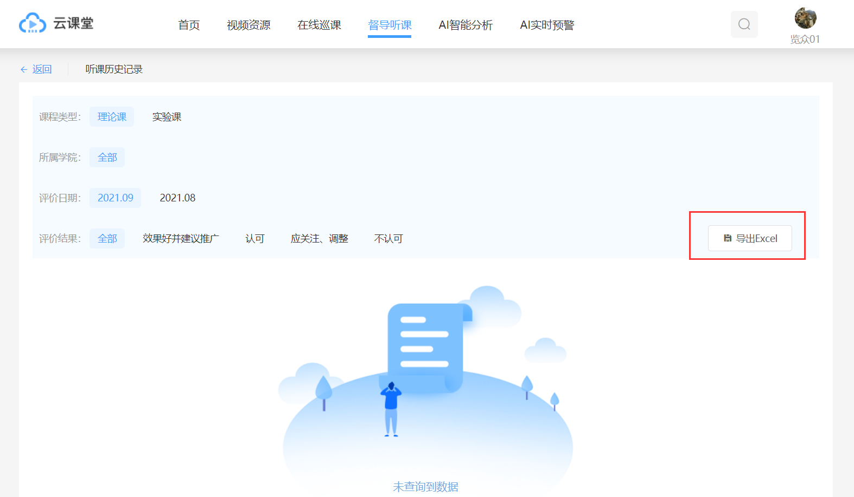
微信小程序：
1.微信扫描下方【二维码】，登录上课堂小程序。
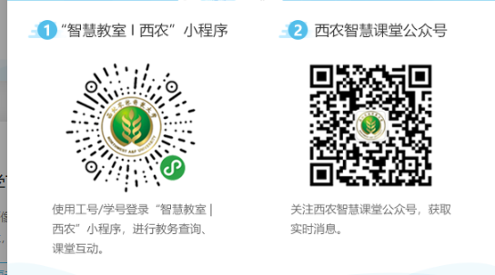
2.点击【督导听课】，进入【理论课听课】。
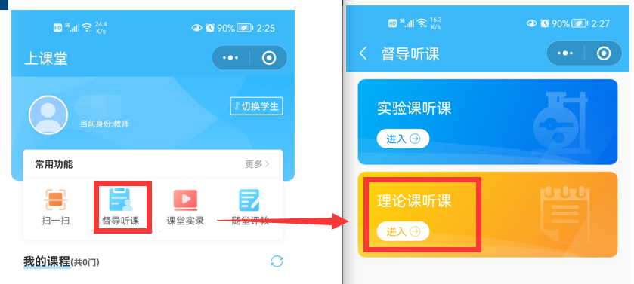
3.可以根据【教室】选择课程，也可以根据【教师姓名和课程名称】查询课程。
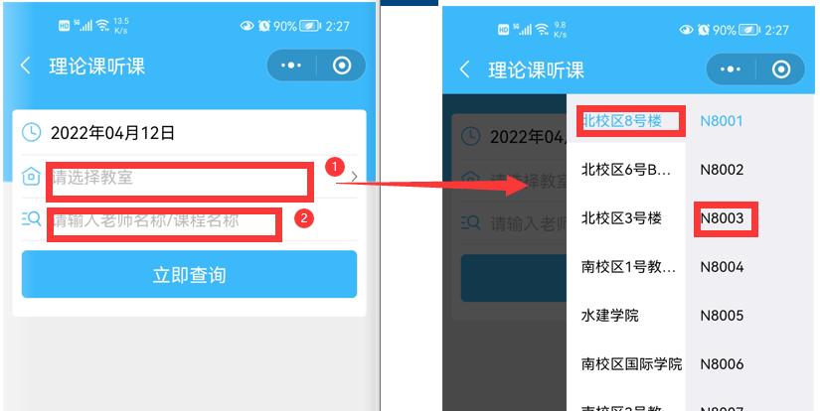
4. 在督导评价页面中，填写好相关数据，点击【提交评价】按钮，完成评价。
